KRĄG TEMATYCZNY: Przychodzi wiosna
Dzień 11 Temat zajęć: Pierwsze wiosenne kwiaty
Cele ogólne:
- oglądanie filmu przyrodniczego pt. „Zwiastuny wiosny”; - nazywanie zjawisk atmosferycznych charakterystycznych dla wiosny, - wymienianie pierwszych oznak wiosny, - rozpoznawanie i nazywanie pierwszych wiosennych kwiatów, - wymienianie kwiatów chronionych, - utrwalenie nazw pór roku, - omawianie etapów wzrostu tulipana, - nazywanie poszczególnych części tulipana, - utrwalenie liczebników porządkowych, - wzbogacanie zasobu słownictwa związanego z pogodą, - rozwijanie wypowiedzi słownych, - omawianie zdjęć, - usprawnianie spostrzegania wzrokowego, - doskonalenie sprawności manualnej.
Cele szczegółowe: uczeń:
- ogląda krótki film przyrodniczy pt. „Zwiastuny wiosny”, - odpowiada na pytania dotyczące treści filmu, - rozpoznaje zwiastuny wiosny; kolory, - wymienia pierwsze wiosenne kwiaty; - nazywa i opisuje kwiaty chronione, - wie, czego potrzebuje roślina do życia, - bogaci słownictwo o zwroty związane z ochroną przyrody, - zauważa zmianę pogody, - gromadzi słownictwo związane z wiosną, - przepisuje zdania, - ćwiczy logiczne myślenie, - odpowiada na pytania zdaniem prostym lub złożonym, - wymienia nazwy pór roku.
Metody: - czynne, oglądowe, słowne.
Formy pracy: - indywidualna.
Środki dydaktyczne: - film edukacyjny pt. „Zwiastuny wiosny”, - zdjęcia wiosennych kwiatów oraz kwiatów chronionych, - karta pracy.

Opis przebiegu zajęć:
1. Przeczytaj zdanie.
PIERWSZE WIOSENNE KWIATY
2. Oglądnij film Zwiastuny wiosny - rozpoznajemy wiosenne kwiaty
https://www.youtube.com/watch?v=rANDOonihZg
3. Odpowiedz na pytania:
- Jaką porę roku teraz mamy?/wiosnę? - Kiedy rozpoczęła się kalendarzowa wiosna? - Jakie zmiany obserwujemy w przyrodzie wiosną? - Jakie rośliny zwiastują wiosnę? - Jak nazywają się pierwsze wiosenne kwiaty?
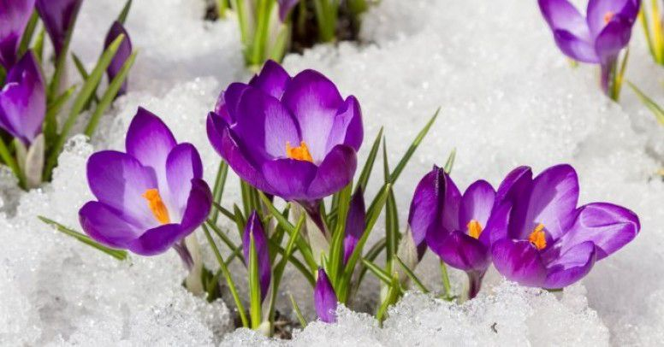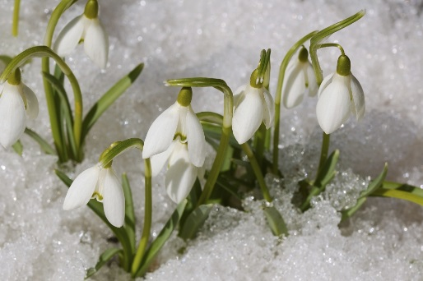
KROKUS PRZEBIŚNIEG
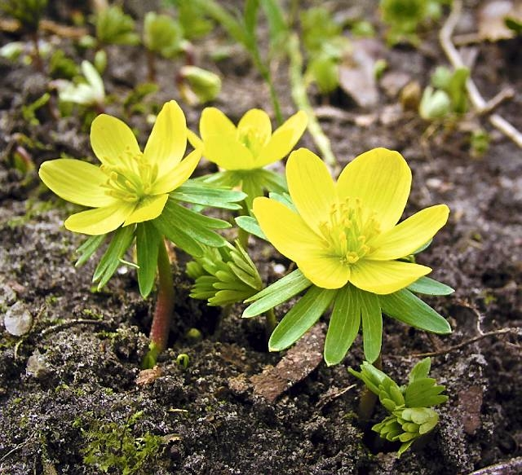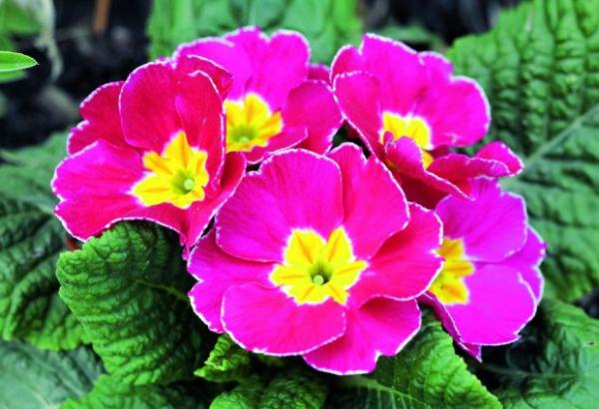
RANNIK ZIMOWY PIERWIOSNEK
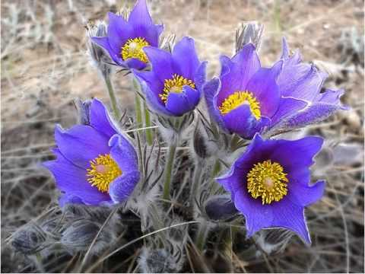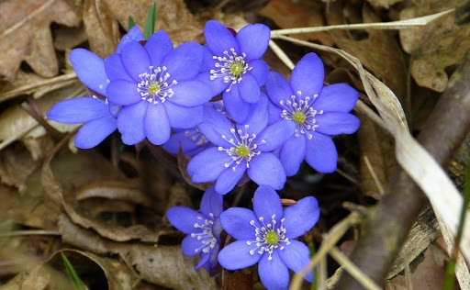
SASANKA PRZYLASZCZKA
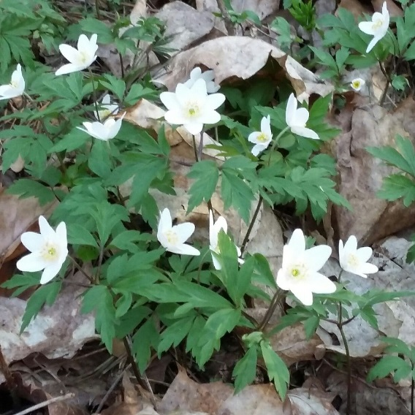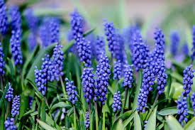
ZAWILEC SZAFIREK
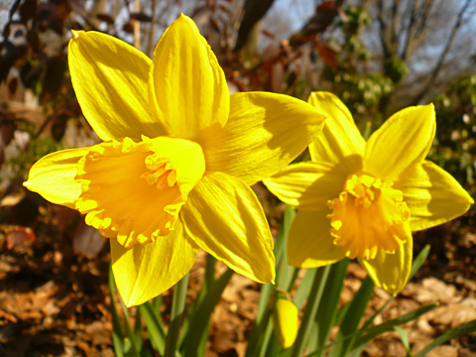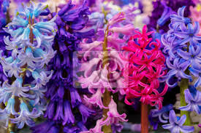
ŻONKIL HIACYNT
- Wymień nazwy kwiatów o niebieskim kolorze. – Jaki kolor ma żonkil? – Jaki kolor ma pierwiosnek?
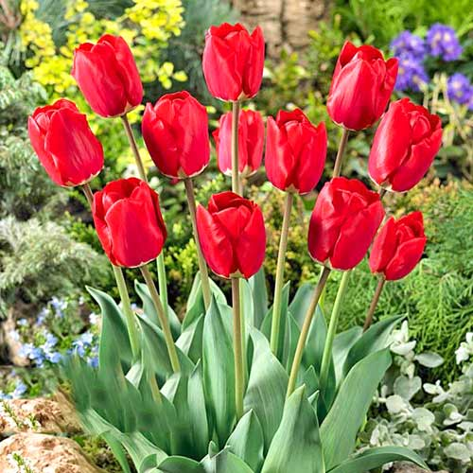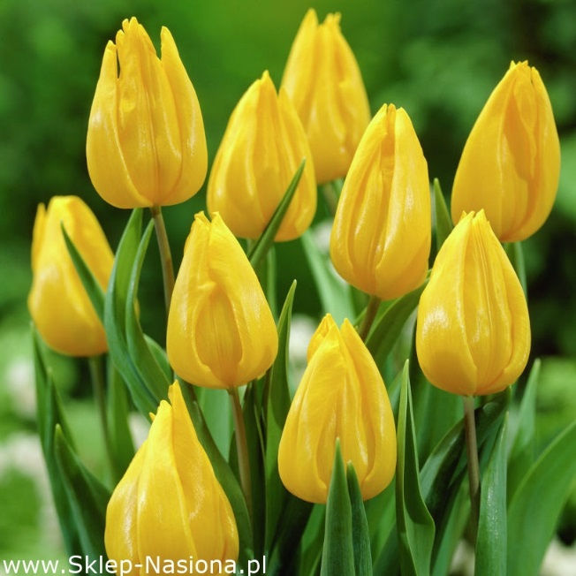
TULIPANY
Część wiosennych kwiatów podlega ochronie. Nie wolno ich zrywać, deptać czy niszczyć. Za zniszczenie roślin chronionych grożą kary. Rośliny te rzadko występują – grozi im wyginięcie.

Kwiaty pod ochroną dziko rosnące | Kwiaty hodowane przez człowieka
krokus | tulipan
pierwiosnek | fiołek
przebiśnieg | żonkil
zawilec | szafirek
sasanka | hiacynt, stokrotka
przylaszczka | krzew forsycji

- Wymień nazwy kwiatów chronionych. - Dlaczego te kwiaty są pod ochroną? – Czego potrzebują rośliny do życia?

4. Cykl wzrostu tulipana.
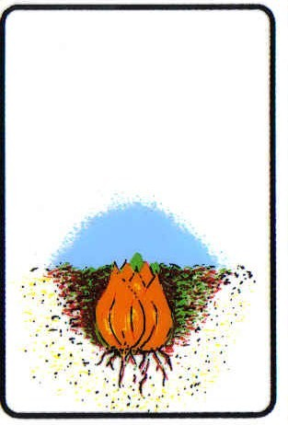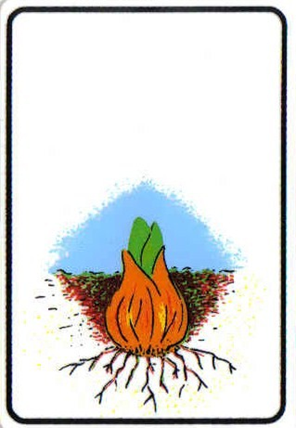
CEBULKA CEBULKA Z KORZENIEM
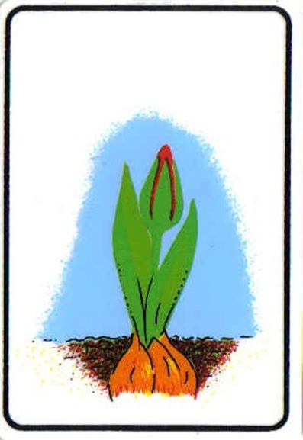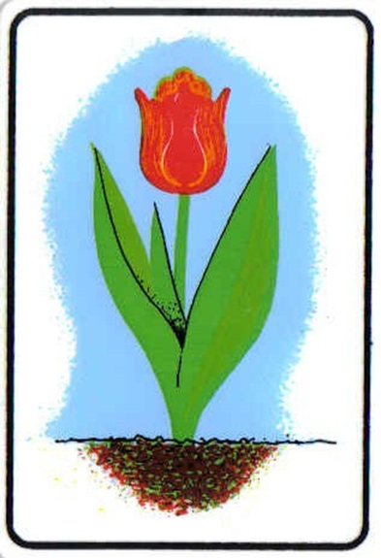
MAŁA ROŚLINKA ROŚLINA WRAZ Z KWIATEM

5. Wskaż poszczególne części tulipana.
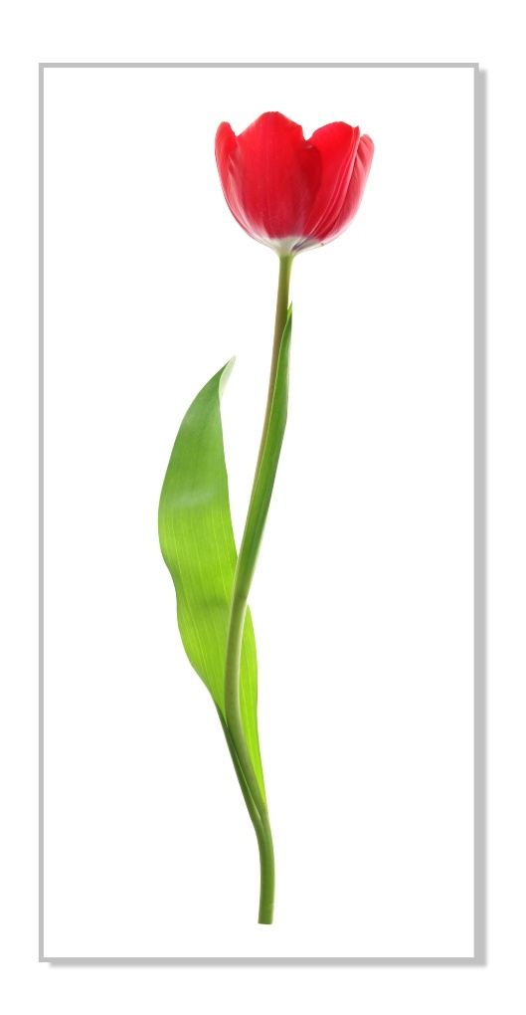

KWIAT

ŁODYGA

LIŚĆ
Polecam skorzystanie ze strony: https://www.matzoo.pl/

Poniżej karty pracy.

KARTA PRACY - KAROL
1. Przepisz zdanie do zeszytu.
Krokusy, pierwiosnki, przebiśniegi, zawilce, sasanki, przylaszczki są pod ochroną. Nie zrywaj ich!
2. Pomaluj tulipany według instrukcji:
- drugi na żółto
- czwarty na czerwono
- siódmy na różowo
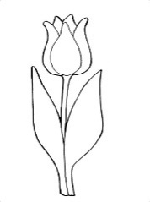
3. Na kartce z bloku rysunkowego format A-4 narysuj ulubione wiosenne kwiaty. Do tego celu możesz wykorzystać kredki lub farby ( do wyboru).

KARTA PRACY - PAWEŁ
1. Przepisz zdanie do zeszytu.
Krokusy, pierwiosnki, przebiśniegi, zawilce, sasanki, przylaszczki są pod ochroną. Nie zrywaj ich!
2. Rozwiąż zadanie.
Marcin miał 37 złotych. Kupił bukiet tulipanów za 18 złotych. Ile pieniędzy mu zostało?
Rozwiązanie: ………………………………………………………….
Odpowiedź: ………………………………………………………………………
…………………………………………………………………………………….
3. Oblicz i uporządkuj wyniki od największego do najmniejszego.
97 + 5 = | 89 + 10 = | 47 + 9 = | 26 + 9 =
52 – 3 = | 54 – 9 = | 100 – 8 = | 67 – 12 =

4. Na kartce z bloku rysunkowego format A-4 narysuj ulubione wiosenne kwiaty. Do tego celu możesz wykorzystać kredki lub farby ( do wyboru).

